Pozdravljen Veselošolec
Danes ti pošiljam le članek povzet po Pilu, ker verjame, da ti je delovna motivacija že nekoliko padla in je dovolj, da si prebereš le nekaj zanimivega;)
Lep, sončen dan ti želim
Učiteljica Anja

JUŽNI LEDNI KIT – AKROBAT JUŽNIH MORIJ
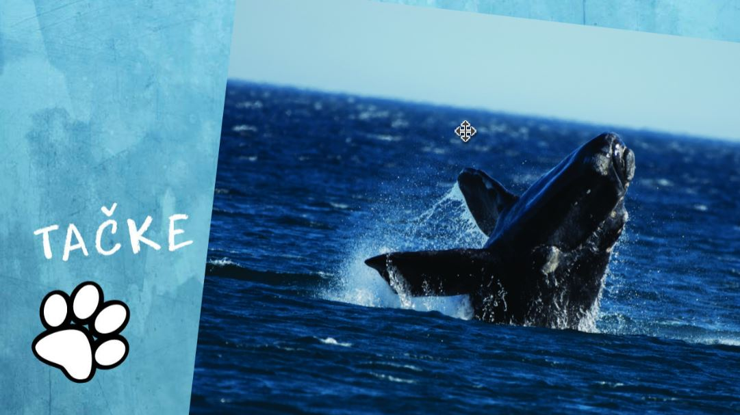
Besedilo: Marina Dermastia
Konec avgusta je na skrajnem jugu afriške celine še zima. Kljub zimi pa je tam oceanska voda toplejša, kot je v poletnem domu južnih lednih kitov v bližini Antarktike. In prav zaradi toplejše vode te veličastne živali pozimi odplavajo proti severu, da se tam parijo in imajo mladiče v plitvih vodah okrog Južne Afrike, pa tudi Južne Amerike, Avstralije in Nove Zelandije. To pa je odlična priložnost, da jih v Republiki Južni Afriki lahko opazujemo čisto od blizu in to kar z obale.
JUŽNI LEDNI KIT JE ZEEELO VELIK
Južni ledni kit je dolg do 18 metrov – predstavljajte si avtobus, ki ga opazujete z obale, kako plava v vodi pred vami. In tudi njegova masa je ogromna – do 80 ton, kar je približno masa desetih slonov.
Barva kože južnih lednih kitov je temno siva do črna, nekateri pa imajo na trebuhu bele lise. Nekateri se skotijo beli, redki pa ostanejo beli vse življenje. Od drugih kitov jih ločimo po odsotnosti hrbtne plavuti.
Če južnega lednega kita pogledamo od blizu, na njegovi glavi vidimo velike bele izbokline, ki jih ob dotiku občutimo kot naše nohte. Po svoji sestavi so podobne trdi koži, ki se lahko naredi na naših podplatih.
Tako kot telo je dolgo tudi življenje južnih lednih kitov. Znanstveniki ocenjujejo, da lahko živijo do 100 let.
JUŽNI LEDNI KIT JE VOSATI KIT
V velikanski glavi južnih lednih kitov so čeljusti, v katerih pa nimajo zob, temveč glavnikaste vosi. Med plavanjem kit odpre usta in vosi uporabi kot precejalnik vode. Ker so vosi kot nekakšne nacefrane plošče z resicami, se nanje med precejanjem ujame glavna hrana južnih lednih kitov – drobne, mikroskopsko majhne živalce, ki jim rečemo živalski plankton. In ker so kiti tako veliki, jih morajo pojesti zares veliko, do dve toni na dan.
»PRAVI« KIT
Angleško ime za ledne kite je »right whale« ali pravi kit. To ime pa ne pomeni nič drugega kot to, da so bili v preteklosti najbolj primerni kiti za lov. Kitolovci so jih lovili predvsem zaradi njihove tolšče, iz katere so izdelovali olje. »Pravi« pa so bili, ker so počasni, imajo primerno tolščo za izdelavo olja, plavajo v plitvi vodi in še najpomembnejše za kitolov: zaradi debele plasti tolšče mrtvi plavajo na površini. In tako so jih na vrhuncu kitolova od 17. do 19. stoletja polovili veliko, skoraj do izumrtja. Danes so uvrščeni med ogrožene vrste in je lov nanje prepovedan že od leta 1949. Zaradi prepovedi lova na južne ledne kite se njihovo število počasi povečuje in znanstveniki ocenjujejo, da jih v južnih morjih živi približno 10 000. Še bolj kot južni so ogroženi njihovi bratranci severnoatlantski ledni kiti, saj jih živi le še nekaj sto. Razlogi za zmanjševanje populacije severnoatlantskih lednih kitov pa so podobni kot v južnih morjih – včasih kitolov, danes pa trki kitov z ladjami zaradi gostega ladijskega prometa v severnem Atlantiku in zapletanje kitov v ribiške mreže.
Objavljeno v Pilu, november 2019

